Пластилинография у детей разного возраста.

Консультация для педагогов. Составила воспитатель Савельева О.В.

Рисование пластилином для детей — эффективное средство совершенствования мелкой моторики и воображения. Дошкольники с раннего возраста любят лепить, для них это одно из самых увлекательных занятий. Помимо обычной возни с пластичным материалом, их наверняка заинтересует необычная техника — пластилинография, при которой посредством пластилина на плоской поверхности создаются картины разной степени сложности.

Младшая группа
Знакомить детей с пластилинографией можно уже в самом раннем возрасте — начиная с ясельной группы. Малыши 2–3 лет вполне способны осваивать простейшие приемы — скатывать шарики, раскатывать жгутики, сплющивать их в лепешки. Конечно, детские пальчики еще довольно неуклюжи, поэтому педагог должен предлагать картинку с небольшим количеством крупным деталей. Для начальных занятий замечательно подойдут такие темы, как «Солнышко», «Цветочек», «Радуга». Воспитатель рисует карандашом силуэт предмета, а ребенок дополняет его пластилиновыми точками. Например, это может быть дерево, которое малыш дополнит красными или желтыми яблочками. Другой вариант — ваза, в которой ребенок изобразит букет цветов.

Средняя группа
К средней группе ручки детей становятся уже более ловкими, и воспитатель может переходить к более сложной технике пластилинографии. Дошкольникам 4–5 лет уже могут создавать картину из тонких жгутиков, скрученных в виде улитки. Педагог может нарисовать волшебную птицу, а ребенок раскрасит ее перья пластилином разных цветов. В этом возрасте ребята учатся не выходить за контур изображения, а также использовать в работе дополнительные материалы (крупу, бусины), что сделает картинку более

В старшем дошкольном звене дети уже способны создавать сложные композиции (изображения пейзажей разных времен года, животных, человека и пр.), фантазийные работы. Педагог может предложить детям 5–7 лет размягченный пластилин, который накладывается на основе с помощью шприца тонкими полосками. Такой прием, без сомнения, вызовет у ребят восторг. Замечательное решение для старшей и подготовительной группы — коллективные композиции.

Занятия пластилинографией в детском саду могут затрагивать самую разную тематику. Лучше всего их приурочить к занятиям по ознакомлению с окружающим миром. Так, осенью будет целесообразно предложить такие темы, как «Листопад», «Корзинка с грибами», «Дары осени» (овощи-фрукты), «Астры». После знакомства с темой «Птицы» ребятам будут рады изобразить сову, лебедя или павлина, а после темы «Морские обитатели» — золотую рыбку, дельфина, осьминога. Поделка в технике пластилинографии закрепит знание диких и домашних животных («Ёжик», «Кошка» и пр.)
Зимой будут уместна следующая тематика: «Снеговик», «Новогодние шары», «Нарядная елка», «Снежинка», «Снегирь», «Пингвин на льдине».
В старшем дошкольном звене это могут быть пейзажные зимние композиции, в том числе коллективные (такие работы, в принципе, могут затрагивать все времена года).
Весной будет актуально изобразить первые цветочки («Подснежники», «Одуванчики»), насекомых («Бабочка», «Божья коровка»).
В технике пластилинографии получаются замечательные подарки. Например, к 8 Марта это может быть «Букет для мамы» или композиция для папы («Танк», «Летящие самолеты», «Кораблик» и пр.). Чтобы такая работа была более эффектной, рекомендуется поверхность готовой композиции покрыть бесцветным лаком.
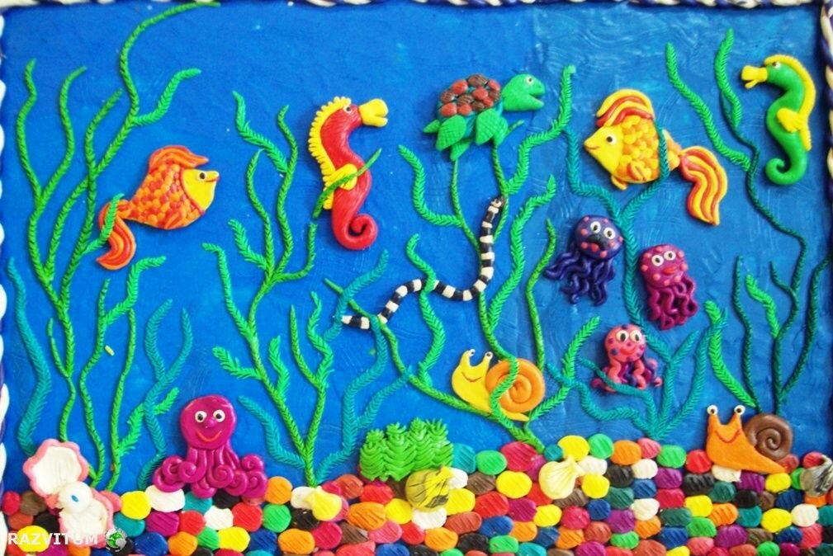
Read more https://akademiarechi.ru/razvitie-detey/risovanie-plastilinom/

